KREUZFAHRTBERICHT ATS 598

„Seychellen – Mauritius - Südafrika“

07. – 26.11.2019

Datum | Route lt. Katalog | Ankunft | Abfahrt | tatsächliche Route | Ankunft | Abfahrt
Datum | Route lt. Katalog | lt. Katalog  (Buch) | lt. Katalog  (Buch) | tatsächliche Route | Ankunft | Abfahrt
07.11. | Victoria (Mahé) / Seychellen | - | - |  | 04:48 | -
08.11. | Victoria (Mahé) / Seychellen | - | 20.00 |  | - | 18:00
08.11. | Praslin / Seychellen | 23.00 |  |  | -
09.11. | Praslin / Seychellen | - |  |  | 06:12 | 13:48
09.11. | La Digue / Seychellen |  | 17.00 |  | 14:24 | 17:18
11.11. | Antsiranana / Madagaskar | 08.00 | 17.00 |  | 06:30 | 16:12
12.11. | Ile Saint Marie / Madagaskar | 16.00 | - |  | 11:12 | -
13.11. | Ile Saint Marie / Madagaskar | - | 17.00 |  | - | 17:00
15.11. | Port Louis / Mauritius | 07.00 | - |  | 06:36 | -
16.11. | Port Louis / Mauritius |  | 17.00 |  | - | 17:00
17.11. | Le Port (La Reunión) / Frankreich | 07.00 | 17.00 |  | 06:36 | 18:06
21.11. | Durban / Südafrika | 08.00 | 19.00 |  | 07:06 | 18:48
22.11. | East London / Südafrika | 14.00 | 20.00 |  | 12:48 | 19:00
23.11. | Port Elizabeth / Südafrika | 07.00 | 17.00 |  | 07:00 | 18:30
24.11. | Mossel Bay / Südafrika | 08.00 | 14.00 |  | 07:00 | 14:30
25.11. | Kapstadt / Südafrika | 09.00 |  |  | 06:36

Phoenixteam

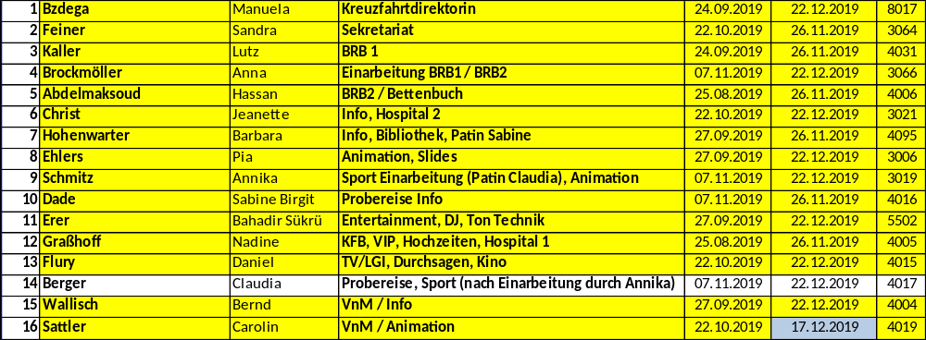

PASSAGIERE Graphic Pax

Age Between | Count |  | %age
0 to 20 years | 1 |  | 0,18
21 to 40 years | 25 |  | 4,50
41 to 60 years | 101 |  | 18,17
61 to 70 years | 224 |  | 40,29
71 to 80 years | 177 |  | 31,83
81 to 90 years | 28 |  | 5,04
91 to 100 years | 0 |  | 0,00
Figure Total | 556 |  | 100,00
Total Guests | 556
Average Age | 65,80

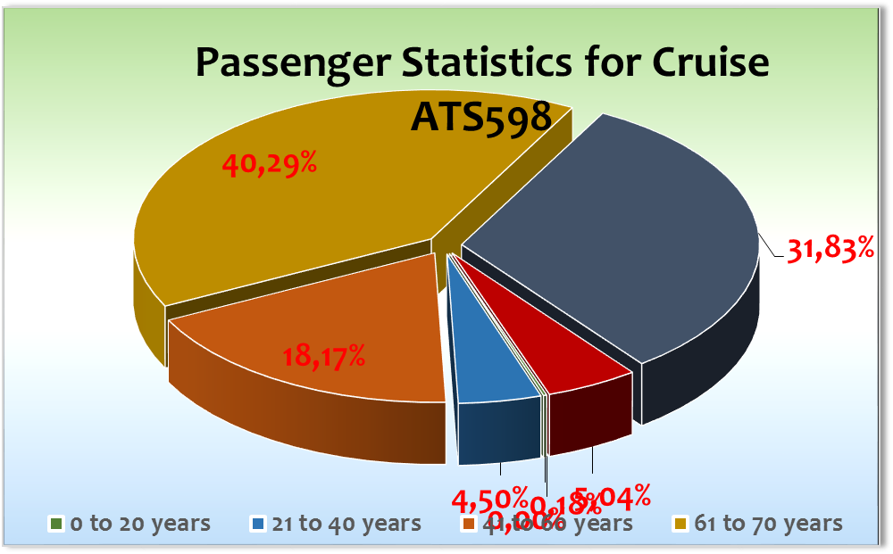

KINDER + JUGENDLICHE
CURINI ROSABELLA 8008 F 19/01/2014 5 Italy

Einstiege
21. November Durban / South Africa

BUTHELEZI THEMBELIHLE 9999 F 21/11/2019 27/11/2019
2 FEURER FREDDY 9999 M 21/11/2019 27/11/2019
3 KURFELD DIANA 5102 F *** Unspecified *** 21/11/2019 30/11/2019 851945
4 LEAR MARIANNE 9999 F 21/11/2019 27/11/2019
5 LINDSTEDT HORST 9999 M 21/11/2019 27/11/2019
6 MASHININI DENNIS 9999 F 21/11/2019 27/11/2019
7 MATTECHKA PAUL 9999 M 21/11/2019 27/11/2019
8 OBRIST DANIEL 9999 M 21/11/2019 27/11/2019
9 POOTH LUDGER 9999 M 21/11/2019 27/11/2019
10 POTHMAN KARIN 9999 F 21/11/2019 27/11/2019
11 TOWELL WILMA 9999 F 21/11/2019 27/11/2019
12 VENTER MARIE 9999 F 21/11/2019 27/11/2019
13 VERMAAK GUNTHER 9999 M 21/11/2019 27/11/2019
14 WILKE FRAUKE 9999 M 21/11/2019 27/11/2019

23. November Port Elizabeth / South Africa
1 HEYM FRANK 4108 M 03/06/1964 01/01/1800 Germany 23/11/2019 26/11/2019 0
2 SCHACHLER ANDREA 4124 F 23/11/2019 27/11/2019

24. November Mossel Bay / South Africa
GOBEY MEGAN 9999 F South Africa 24/11/2019 25/11/2019

Ausstiege
13. November Ile Sainte Marie / Madagascar

DOEBLER AXEL M 07/09/1949 C7K9PGM0L 09/04/2028 Germany 5045 27/09/2019 16/11/2019 679930

MUSHIRA PRAXIDES JUMBA F 28/08/1986 AK0119830 25/05/2028 Kenya 3085 02/11/2019 15/11/2019

24. November Mossel Bay / South Africa
WILKE FRAUKE F 19/09/1973 730919110318 01/01/2020 South Africa 4114 21/11/2019 24/11/2019

Gruppen
/

Route

Victoria (Mahé) / Seychellen

Victoria – Passagierwechsel zog sich hin von früh gegen 06.30 Uhr bis ca. 20.30 Uhr. Aussteigende Gäste mit LH-Anschluss-Flügen waren Streik-bedingt ausgestattet worden mit Zug-Tickets, Freude über den Streik hielt sich in Grenzen... Wettervorhersage an beiden Tagen Victoria 26-27 °C und Regenschauer, an Tag 1 gab’s den nur 1x, an Tag 2 doch häufiger, aber nur kurz & heftig.

Praslin / Seychellen

Ankerposition bereits 06.15 Uhr, Ausflugsstart 08.00 Uhr, somit konnten wir privat an Land gehenden bereits um 07.30 uhd 07.45 Uhr einen Landgang anbieten, lediglich 30 Gäste nutzen diese Chance. Wettervorhersage Regenschauer bei 26-27°C, ab 11.00 Uhr kamen die Regenschauer. Verspätete Abfahrt wg. Ausflugsrückkehr. ATS & Tenderboote fuhren die kurze Strecke nach La Digue im Konvoi.

La Digue / Seychellen

Nur wenig verspäteter Start in die NM-Ausflüge bei Regen, der sich den NM über hielt. 2 Touren Strandtransfer wurden abgesagt, 1. Tour Strandtransfer wurde mit kleiner Gruppe durchgeführt, ebenso Katamaranfahrt. Nach Rücksprache mit Ausflugsagentur: Erstattung an alle Ausflugsgäste.

Antsiranana / Madagaskar

Frühe Ankunft bereits um 06.30 Uhr bei vermuteter langwieriger behördlicher Abwicklung mit mehr als 50 Officials; Überraschung – Freigabe bereits gegen 07.00 Uhr, damit pünktlicher Start in den Tag. Bei 460 Gästen mit gebuchtem Ausflug war die Abwicklung eine große Herausforderung, mehr als 100 Jeeps & andere Fahrzeuge wuselten über die Pier; bestmöglich organisiert versorgten wir die Gäste, mussten jedoch einige Touren mit Verspätung starten, diese zog sich durch den Tag, somit auch verspätete Abfahrt am Nachmittag. Dennoch kamen die Gäste mit eindrucksvollen Berichten zurück, teils interessiert, teils geschockt von dem Einblick, den sie in eines der ärmsten Länder der Welt werfen konnten. Ein heißer Tag, 26-30°C.

Ile Saint Marie / Madagaskar (absolutes Premieren-Ziel !)

Freundliche froehliche Bewohner empfingen die Gaeste am Anleger im Hauptort Ambotifototra und boten hoeflich, aber nicht aufdringlich ihre Touren an. Zahlreiche Tuk Tuks standen bereit fuer Fahrten um die Insel, zu den schoensten Straenden im Sueden der Insel ca. 30 min. Fahrtzeit, zum Piratenfriedhof etc. in Laufnähe erste Eindruecke zum typischen Leben, kleine Bambushütten mit Verkauf von Kleidung, Souvenirs, Obst; nahegelegene Strände sind o.k. Strassenverhaeltnisse ueber weite Strecken schlecht, nur wenig durchgehend asphaltiert; Tuk Tuk Fahrer kennen bestenfalls jedes Schlagloch... Paradiesisch ist wohl uebertrieben, aber es ist wirklich ein lohnenswertes Ziel; es gibt zahlreiche Strände mit sauberem Wasser, kleinen Bars & Restaurants, ein nettes Treiben im Hauptort. Im Norden weniger Touristen, kleine Hotels mit Restaurants, prima fuer einen ruhigen Urlaub in einfacher Unterkunft. Wenig deutsche Touristen finden generell den Weg auf die Insel, meist sind es Franzosen, die es hierher verschlägt. Gaeste waren begeistert, haben den Aufenthalt auf der Insel an beiden Tagen bei gutem Wetter (sonnig 25-30°C) sehr genossen. Es lohnt sich durchaus, die Ile Saint Marie auch weiterhin anzusteuern!

Aufgrund von Night-Restriction: Tendern am 1. Tag von Ankunft bis 18.00 Uhr und am 2. Tag ab 07.00 Uhr.

Port Louis / Mauritius

Überpünktliche Ankunft am üblichen Liegeplatz, Christian Decotter Cruise Jetty, nahe Zuckerrohr-Verladestation. Als Transportmittel standen Taxen, Wassertaxen (2,- US-$/€ pro Pers. pro Strecke) bereit, außerdem stellte das Caudan Waterfront Shopping Centre einen kostenlosen Shuttlebus zur Verfügung. Bei 23-27°C erfreuten sich die Gäste am quirligen Leben in der Stadt. Am 2. Tag Temp. 24-28°C, Mix aus Sonne & Wolken. Auf dieTaxen war Verlaß, Wassertaxen kamen nach Lust & Laune, Shuttlebus war im Einsatz. Gäste genossen die 2 Tage auf Mauritius.

Le Port (La Reunión) / Frankreich

Üblicher Liegeplatz im Hafen, durch den man bekanntermaßen nicht laufen darf. Zwei kostenlose große Shuttlebusse verkehrten zum Hafenausgang, dort standen Taxen bereit für teure Fahrten in die Umgebung. Kleine Touristen-info & Souvenirshop am Terminal. Bei Tem. bis 28°C und frischem Wind erlebten die Gäste einen Sonntag mit interessanten Ausflügen und meist geschlossenen Geschäften.

Durban / Südafrika

Pünktliche Ankunft am Passagier-Terminal (ca. 3-4 km vom Zentrum entfernt), das von MSC Orchestra (ca. 2.500 Passagiere) während ihres Passagierwechsels belegt wurde. Unsere Gäste konnten den kurzen Weg am Schiff (ATS) entlang zu Ausflugsbussen, Taxen & kostenfreien Shuttlebus (zum Ushakaland Freizeitpark) nutzen. Bei Einreise Südafrika Face-Check für Gäste & Crew notwendig, Dauer ca. 08.00 – 10.00 Uhr. Temperaturen bis 27°C, ein schöner sonniger Tag.

East London / Südafrika

Liegeplatz ca. 3-4 km vom Zentrum entfernt, kostenpflichtiger Shuttlebus im Einsatz, Taxen kamen nur sporadisch. Temp. bis 25°C.

Port Elizabeth / Südafrika

Leichte Verspätung durch Warten auf Lotsen, Ausflüge zeitlich noch im Rahmen. Liegeplatz ca. 3-4 km vom Zentrum entfernt, kostenpflichtiger Shuttlebus im Einsatz, sporadisch Taxen am Hafenausgang, ca. 1 km entfernt, diese konnten auch über Hafen-Security gerufen werden. Temp. bis 23°C, sonniger Tag mit schönem Ausflugsprogramm.

Mossel Bay / Südafrika

Frühe Ankunft und Start in den Tag, dann jedoch Verzögerung bei zwei Tenderbooten mit techn. Problemen, welche an einem Boot nach kurzer Zeit behoben werden konnte, somit Einsatz – wie üblich – von 3 Tenderbooten gewährleistet. Ruhige See am Vormittag, zunehmende Winde gegen Mittag, dadurch etwas beschwerlicher Rücktransport der Gäste. Verspätete Abfahrt bei Ausflugsdurchführung mit geplanter Dauer.

Kapstadt / Südafrika

Pünktliche Ankunft bei Sonnenaufgang & 16°C am Passenger Terminal Duncan Docks, E-Berth, ca. 3 km vom Zentrum entfernt, ca. 15-20 min. Fußweg zur Waterfront. Vor dem Terminal standen wie gewohnt Taxen & Hop On Hop Off-Busse bereit. Tafelberg bei optimalen Wetterbedingungen alle 3 Tagemit Seilbahn befahrbar;-)

Behörden:

Zügige Freigabe in den Häfen durch Chief Purser Katarina, oftmals unterstützt durch Captain RF.

Wetter

Wind & Seegang waren wenig spürbar, Temperaturen variierten zwischen 15°C (Kapstadt) und 30°C (Madagaskar).

BSCM

Hervorragende Zusammenarbeit mit Cpt. Robert Fronenbroek & Team.

Staff-Cpt. wechselt in Kapstadt, Valter Curini steigt aus, Patrick Lindner übernimmt.

Chief-Eng. wechselt in Kapstadt, Stefan Kozarev steigt aus, Guido Raffo übernimmt.

Auf dieser Reise gab es an die 200 Reklamationen von Gästen bzgl. Flecken auf Kleidung durch Ruß-Ausstoß. Kosten zwischen 2,50 und 8,- Euro werden aufs PHX-Konto gebucht, ca. 570,- Euro auf ATS 589. Ist das so vorgesehen oder erfolgt in diesen Fällen Weiterbuchung an BSM?

Fleet-Team

Auf dieser Reise gab es an die 200 Reklamationen von Gästen bzgl. Flecken auf Kleidung durch Ruß-Ausstoß. Kosten zwischen 2,50 und 8,- Euro, werden aufs PHX-Konto gebucht, ca. 5700,- Euro auf ATS 589. Ist das so vorgesehen oder erfolgt in diesen Fällen Weiterbuchung an BSM?

Technik / Wartung

Ab 16.11. möglicher Treibstoff-Geruch aufgrund von Tank-Reinigung zur Vorbereitung für die Aufnahme von Diesel. Tank-Reinigung während der Reise durch Schiffsteam, ab Lüderitz zusätzlich durch Service-Team von auswärts. Vereinzelt Geruchsbeeinträchtigung bemerkbar, jedoch wenig Reklamationen.

Hoteldepartment (Sea Chefs)

Sehr gute Zusammenarbeit mit dem Hotel-Team unter Leitung von Hot-Man. Marc Hermes.

Chief Housekeeper Denys steht bei auftretenden Nachlässigkeiten weiter unter Beobachtung.

Chief Purser-Wechsel in Kapstadt, Katarina übergibt an Claudia.

Chefkoch-Wechsel in Kapstadt, Patrick übergibt an Alexei.

Die üblichen Specials aus Küche & Bar wurden angeboten und von den Gästen durchweg positiv angenommen.

Bergfest - Für die 65 Afrika-Durchfahrer gab es ein Barbeque an der Kopernikus-Bar mit leckeren Standards in schöner Deko. Zum Abschieds-Abendessen in der letzten Woche unserer großen Reise wollen wir nochmal ein bisschen „Afrika“ thematisieren.

Auf dieser Reise gab es an die 200 Reklamationen von Gästen bzgl. Flecken auf Kleidung durch Ruß-Ausstoß. Kosten zwischen 2,50 und 8,- Euro, werden aufs PHX-Konto gebucht, ca. 570,- Euro auf ATS 589. Ist das so vorgesehen oder erfolgt in diesen Fällen Weiterbuchung an BSM?

Hotel-Crew in Gäste-Kabinen: Auf dieser Reise erfuhr ich von 2 Fällen, in denen Crew-Kollegen über einen längeren Zeitraum in Gäste-Kabinen wohnen. Selbstverständlich sind wir gern bereit, in einem Notfall (Wasserschaden, Reparaturarbeiten o.ä.) oder bei Handover für einige Tage eine Gäste-Kabine zur Verfügung zu stellen; bei Aussicht

auf Dauerzustand sollte jedoch Absprache zwischen SeaChefs & PHX Geschäftsleitung erfolgen.

Ausflugsprogramm

Siehe Ausflugsbericht

Gute Zusammenarbeit mit den Agenturen, unsere Ansprechpartner Marie & Thembs in Südafrika haben einen guten Job gemacht!

Hospital

Siehe Hospitalbericht

Zur Vorbereitung der ATS 599 wurden gegen Ende der Reise sämtliche Impfausweise eingesammelt zur Überprüfung der erforderlichen Gelbfieber-Impfung. Die meisten der Gäste waren geimpft, ca. 10 Pers. legten eine Impf-Unverträglichkeit-Bescheinigung vor. 5 Gäste hatten weder das eine noch das andere (Gäste Hermann, Kab. 7017, Gäste Menke Kab. 5080, Frau Tietz, Kab. 5096); diese hatten die Möglichkeit, in Durban beim Facharzt die Impf-Unverträglichkeits-Bescheinigung zu erhalten.

Herr Busch, Kab 4111 BN 693634 med. Ausschiffung in Kapstadt am 25.11.

Herr Olszewski, Kab 5027 BN 775195 PHX-bekannter Gast mit großer med. Vorgeschichte. Details siehe „Besondere Gäste“

Unterhaltungsprogramm

Das Show-Ensemble präsentierte folgende Shows: Ozeano / Flieg mit mir um die Welt / On the radio

Zusätzliche Mix-Shows (mit weiteren Künstlern): Welcome-Show / LOVE / What a wonderful world

Show-Specials bei: Tropical-Party am Lido-Deck / Sail Away am Lido-Deck / Kirmes am Lido-Deck

Gast-Abend-Künstler:

Joe Curtis, die Stimme Südafrikas – der alte Show-Hase bringt immer noch gute Shows mit anständiger Stimme auf die Bühne.

Frank Kazmarek, Zauberer, Moderator – sympathisch, humorvoll, kollegial, bekannte Zaubertricks nett präsentiert.

Sophie Moser, Geigen-Virtuosin – charmant führt sie durch ihre Programme & überzeugt durch Klasse.

Gast-Tages-Künstler:

Petra Clamer, Lektorin - Gut verständlich präsentiert sie ihre Vorträge auf sympathisch-unspektakuläre Art.

Viktoria Rakucha, Körpersprache & Bernhard Wirth, Kommunikation – ein freundliches Paar, nett im Umgang mit Kollegen & Gästen, thematisch interessant, aber mit Berührungspunkten.

Bogdan Piwowarczyk, kath. Bordpfarrer – brennt für seine Arbeit, betont gern „ich bin verliebt in Gott“. Ökumene scheint ihm schwer zu fallen, was zu Gäste-Bemerkungen führte.

Fahrräder

Auf dieser Reise wurden 4 Fahrräder verliehen.

Beschwerden / Besondere Gäste:

Gäste Goldbeck, Kab 9011 BN 610038 Anspruchsvolle Gold-Gäste der gesamten Afrika-Reise. Kleinigkeiten bringen IHN auf die Palme.

Gäste Tanner, Kab 5004 BN 729822 nach schnell behobener Kabinen-Situation sind Gäste glücklich & wollen wiederkommen.

Frau Baruschke, Kab.4096 BN 575840 klagt permanent über Ihre Erkrankung und fordert Sonderbehandlung bei Ausflügen ein, anstrengende Passagierin.

Russisches Paar, Iakovleva, Elena & Yakovlev, Alexandr Kab 4069 BN 730468 Vater & erwachsene Tochter, Durchfahrer mit wenig Gäste-Kontakt, SIE spricht Englisch, ER nur Russisch. Auffällig in Aussehen & Verhalten, Vater scheint Tochter „im Griff“ zu haben. Ignorieren Ausflugs-Treffpunkte und Einladungen.

Wasserschäden-Kabinen (nach heftigen Regenfällen):

Gäste Beisel, Kab. 9015, BN 625821 Ausflugs-Einladung als Entschuldigung.

Gäste Ernst-Golde & Golde, Kab. 9016, BN 609281 Ausflugs-Einladung als Entschuldigung.

Gäste Struck, Kab. 9018, BN 608953 Ausflugs-Einladung als Entschuldigung.

Gäste Volke, Kab. 9017, BN 650877 – nach Overflow WC/Dusche am 17.11., Trocknung mit Blower & Handtüchern über 2 Tage. Einladung zum Ausflug Tala Wildreservat als Entschuldigung.

Gäste Buchholz, Kab. 5001, BN 699563 Kabinensituation mit Reparaturarbeiten. Ausflugs-Einladung als Entschuldigung.

Besondere Gäste:

Herr Olszewski, Kab 5027 BN 775195 Vermutl. auf all unseren Schiffen bekannter Gast war bereits angekündigt mit Soziophobie, erklärte an Bord, dass er auch unter Narkolepsie leidet. Plötzliches Einschlafen in Kombination mit übermäßigem Alkohol- & Zigarettenkonsum ist gefährlich, daher zunächst Überwachung durch Security & Housekeeping, dann Arztbesuch angeordnet. Ergebnis: Narkolepsie war „Selbst-Diagnose“, nach Tabletten-Cocktail-Reduzierung Gefahr-Verminderung, dennoch weiterhin Observierung. Nach erneutem Zwischenfall (Kombi aus Alkkohol & Zigaretten & Einschlafen in Harry’s Bar) am 15.11. Gespräch mit Cpt. & CD, erneute Sensibilisierung für Gefahr für Gast & gesamtes Schiff, Reduzierung von Alkohol durch Cpt./Doc/CD angeordnet, Kontrolle durch Bar-Man./Hotel-Team erforderlich. Bei Verbesserung Fortsetzung der Reise bis geplantem Ausstieg in Kapstadt möglich; falls weitere Vorfälle – dann frühzeitiger Ausstieg erforderlich. Letztendlich hatte er den Alkoholkonsum eingeschränkt, konnte die Reise bis Kapstadt fortsetzen, war jedoch nach wie vor auffällig und ist eine Zumutung auch für die mitreisenden Gäste. Kurz vor Kapstadt zeigten sich Entzugserscheinungen, so dass erhöhter Alkoholkonsum „genehmigt“ wurde für die letzten Tage der Reise.

Herr O. hat diverse Erkrankungen, braucht als Alkoholiker mind. 1 Fl. Wodka pro Tag, ist gehbehindert, hat einen Schwerbehinderten-Ausweis, mit „B“ = Begleitperson. Diese fehlt aktuell, daher meine Empfehlung - wenn überhaupt erneute Reise gestattet - in Zukunft mit Begleitperson zu reisen, die auf ihn aufpasst, da Rundum-Betreuung durch Schiffspersonal nicht gewährleistet werden kann.

Zusammenfassende Beurteilung der Kreuzfahrt

Wir beenden den dritten Abschnitt der großen Afrika-Reise erfolgreich; die Unwegsamkeiten Behörden- und Ausflugstechnisch waren überschaubar, Gäste meist entspannt & häufig „pflegeleicht“, gute Stimmung an Bord.

Manuela Bzdega

Kreuzfahrtdirektorin

Kapstadt / Südafrika, den 26. November 2019

CC: Kapitän Hotelmanager

Oliver Gerbig Norbert Jepsen
Johanna Zawieracz Benjamin Drechsel
Dr. Alois Franz Christian Adlmaier
Christian Rippel Manuela Bzdega
Georgios Zisopoulos Christoph Schädel
Jörn Hofer Klaus Gruschka
Michael van Oosterhout Harald Gropengiesser
Frank Oertel Martin Springer
Sinah Lucius Richard Bos
Martin Oberfell Steffen Spiegel
Jörg Dunkel Holger Winkler

